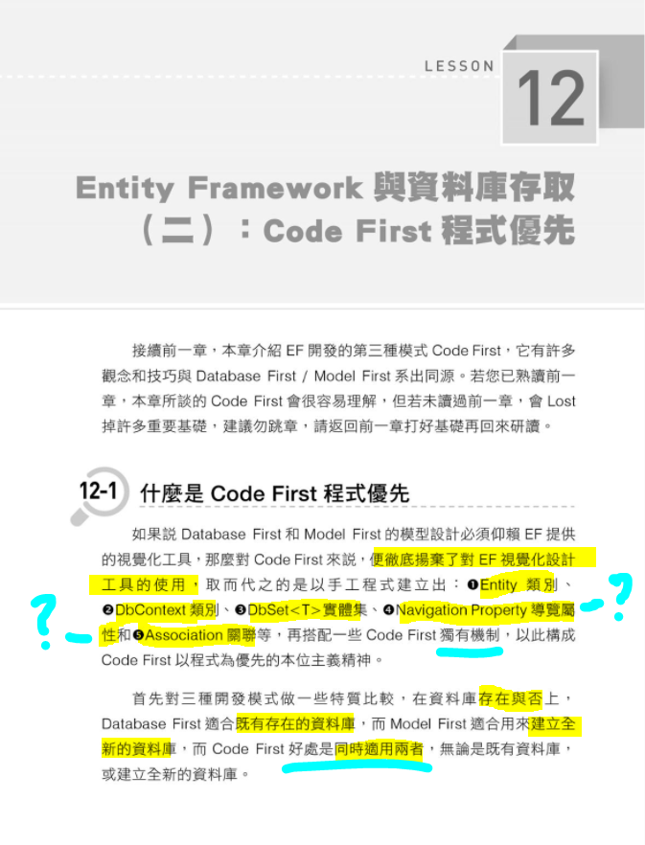

DB First 是從已有的資料庫 > 生成圖形化界面和類別

Model First 是從圖形化界面開始＞生成資料庫和類別

Code First 由類別開始> 生成資料庫和圖形化界面

# 三種開發模式對比

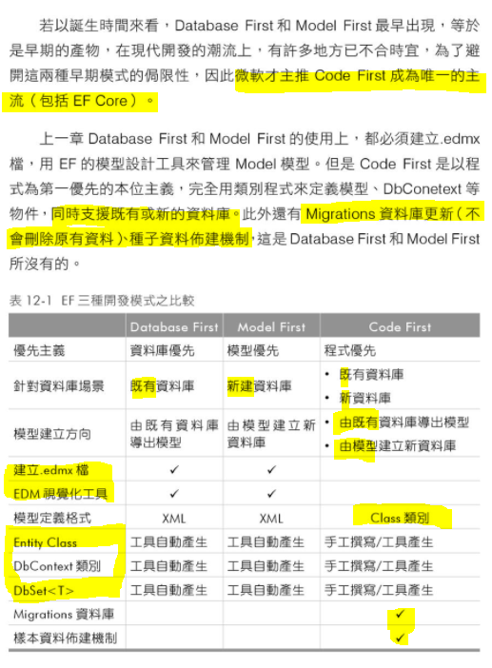

傳統︰有 EDM ，無 Migration 和樣本機制，XML定義

新︰無EDM，有 Migration 和樣本機制，Class定義，通用舊的兩個方向，可手工選寫。

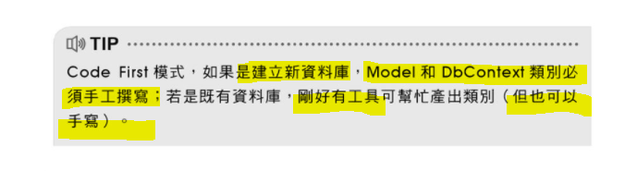

# Console專案「新增」資料庫

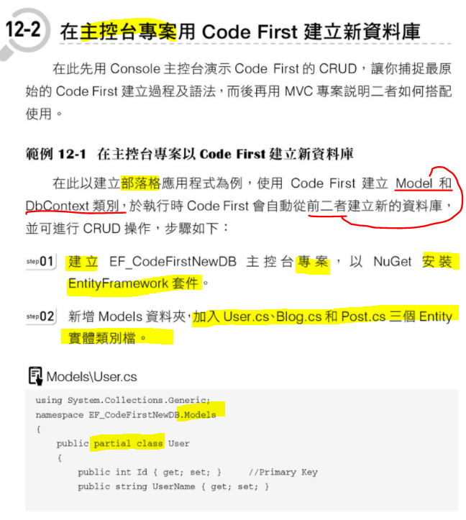

## 建Class

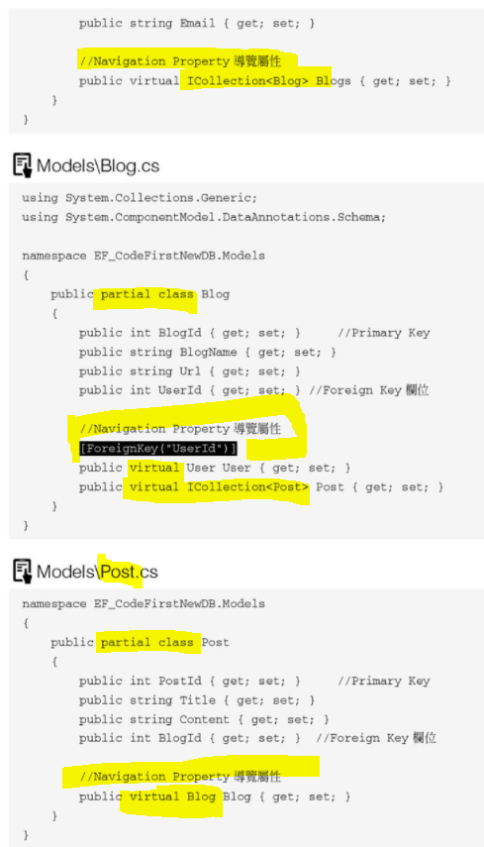

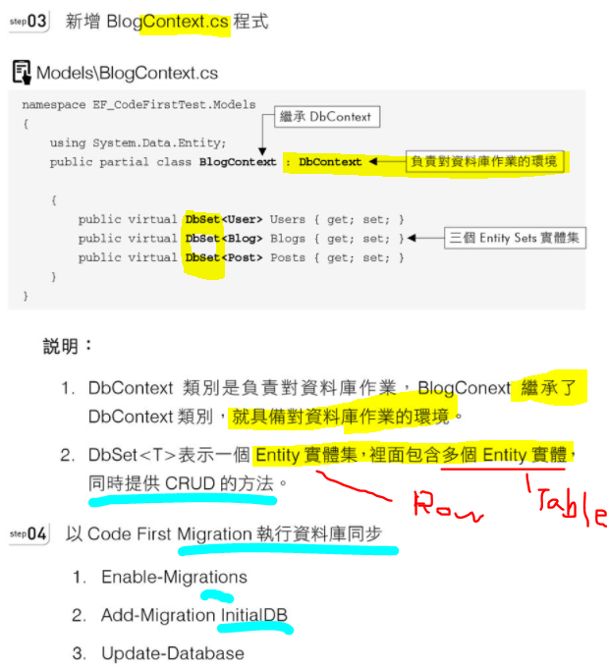

## Migration

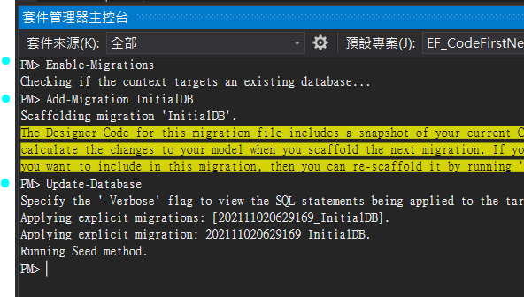

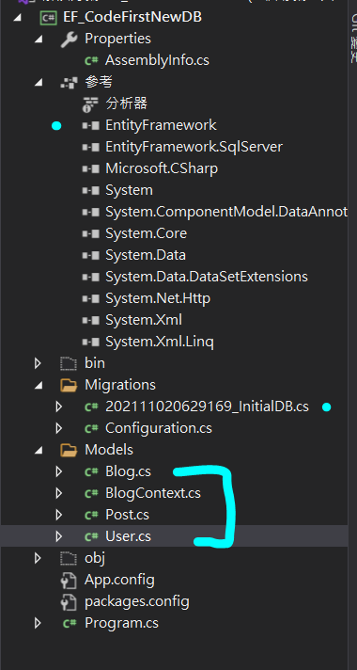

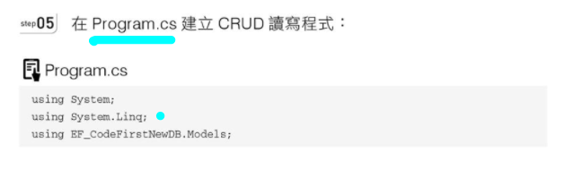

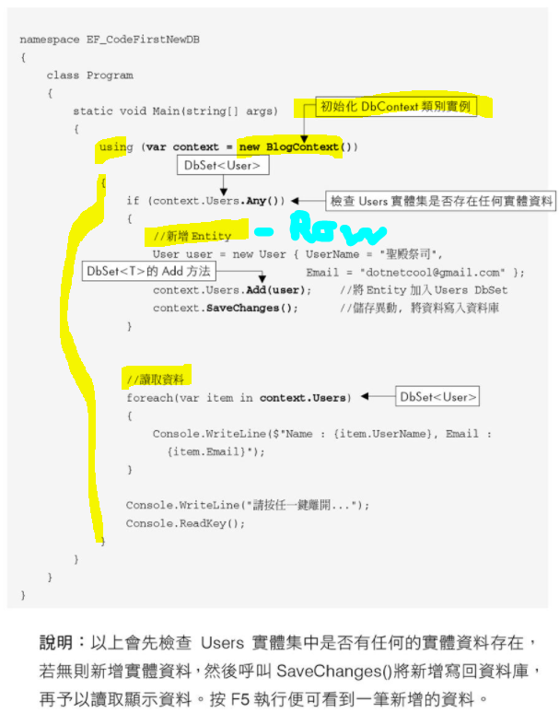

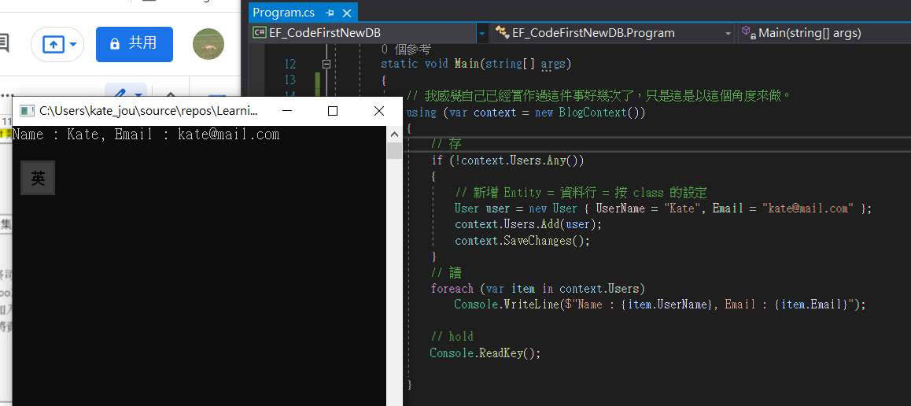

在存的地方，書打漏了一個 ! 號。

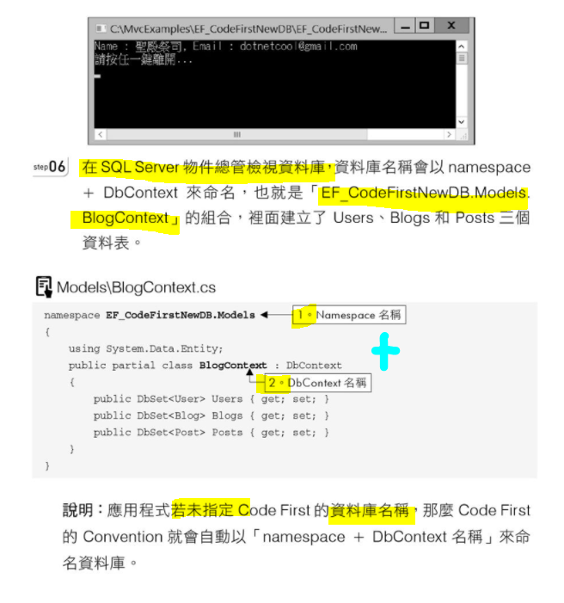

## 資料庫命名

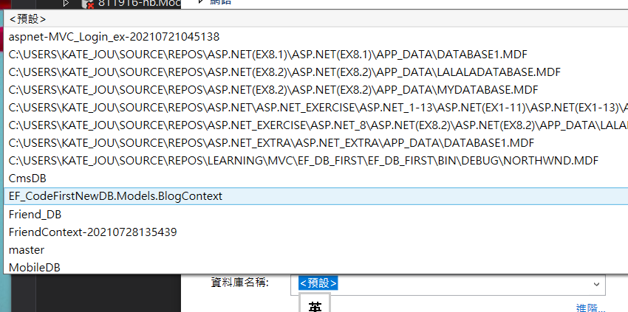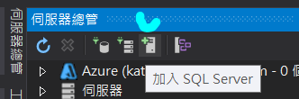

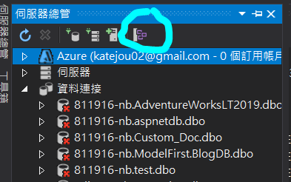

呼喚視窗

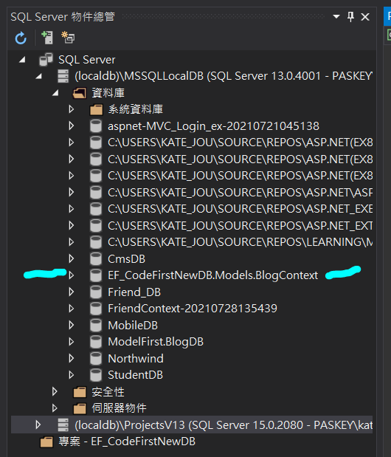

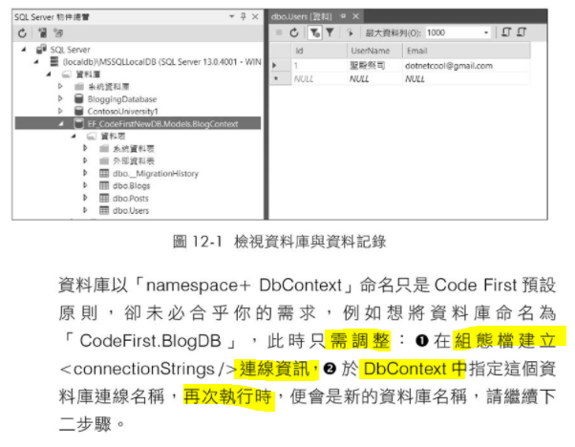

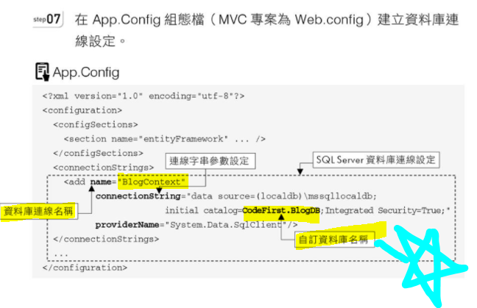

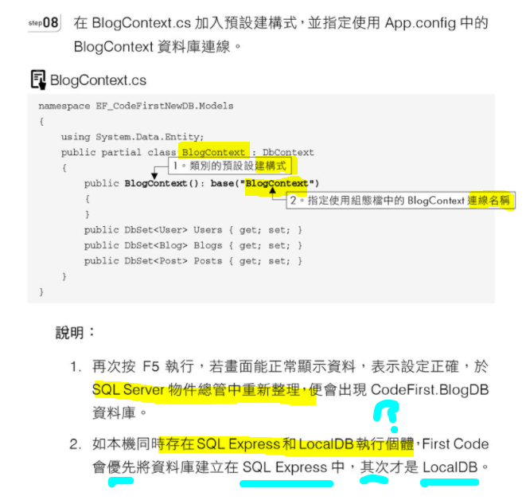

記得要先改資料庫名再改連路徑，要不然會有很多問題，無法解決！

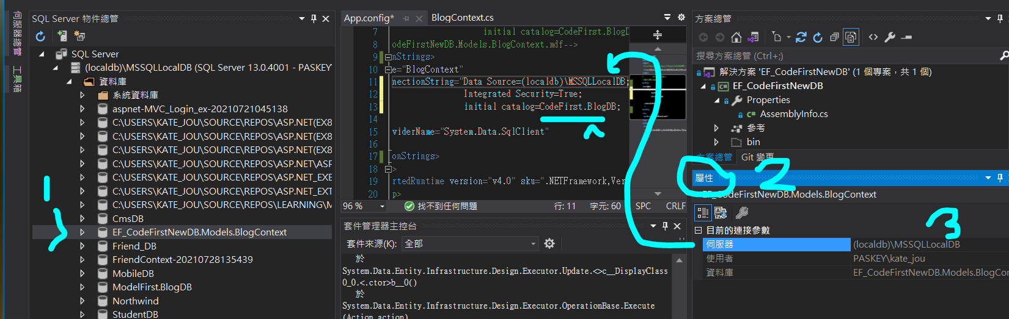

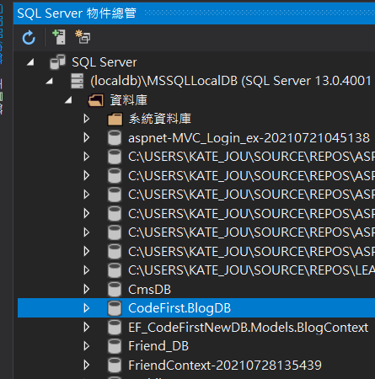F5 後多了這個東東

## 

## 改資料庫地點(路徑)︰

實體的預設位置在︰

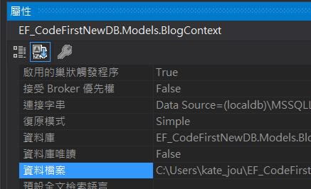

C:\Users\kate_jou\EF_CodeFirstNewDB.Models.BlogContext.mdf

我想改到這個專案裡，而不是放在這個路徑

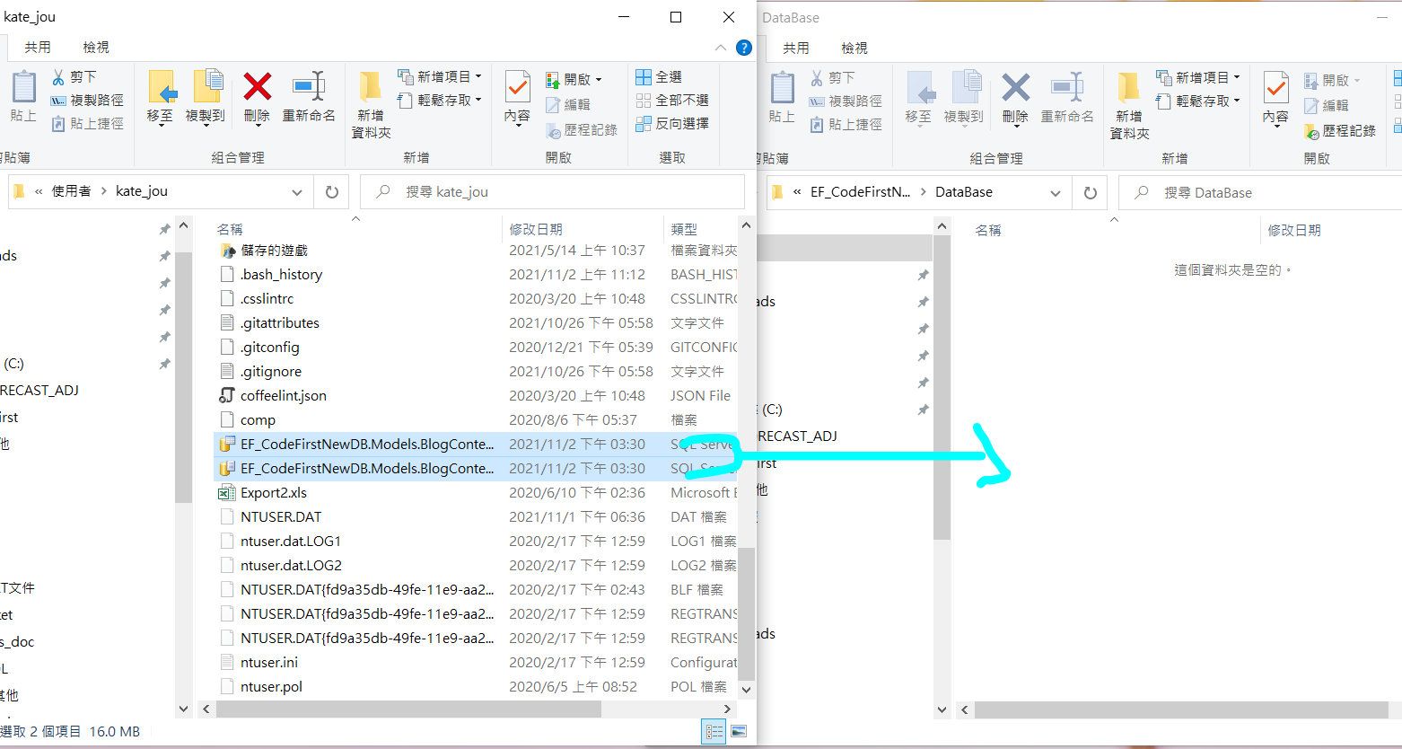

右鍵加入到專案，在上面按兩下會出現在伺服器總管，在總管上右鍵會有屬性

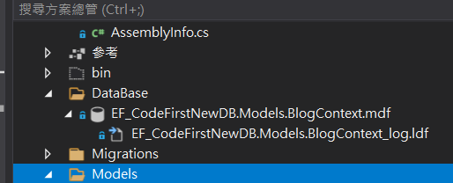

屬性上拷連接字串給App.Config > 然後就天下太平了。

如果移了路徑後，再想改改資料庫名︰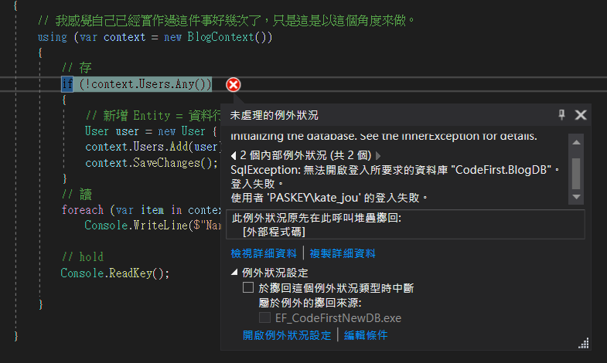

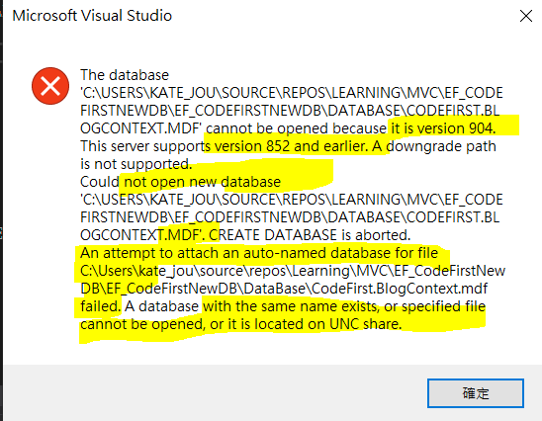

︰

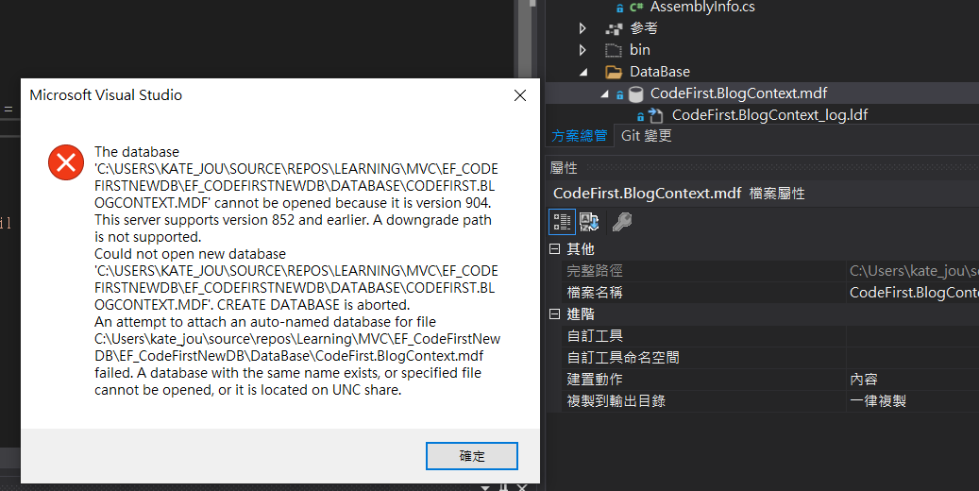

<https://stackoverflow.com/questions/46431043/cannot-be-opened-because-it-is-version-852-this-server-supports-version-782-and>

這個網說我是在生成時，不小心在這裡按到了升級，結果回不去了…

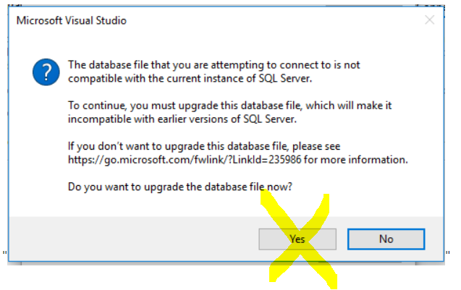

之類的鳥事就會出來煩你，所以不要試…搞不定。重新更快。

----------------------------------------------------------------

實作後感想︰

得知道算沒有在App.config 中寫好連線，

也沒有在Context.cs的建構子指定連線，

它依然可以Mrigrate出一個資料庫。

# Console專案「引用」資料庫

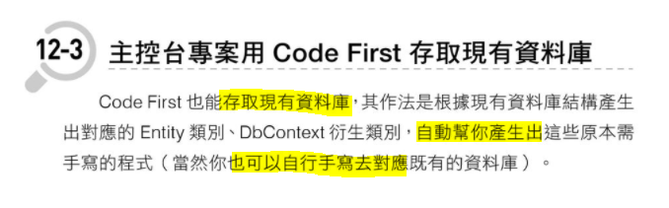

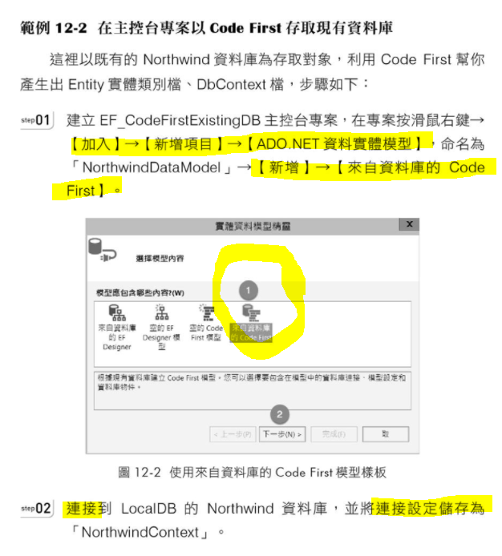

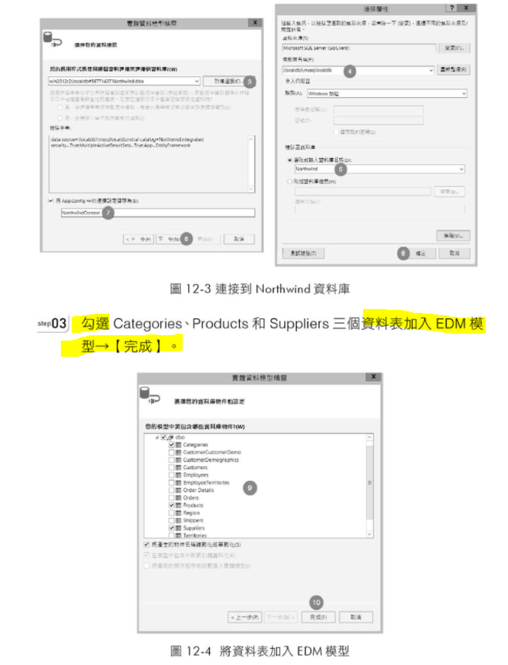

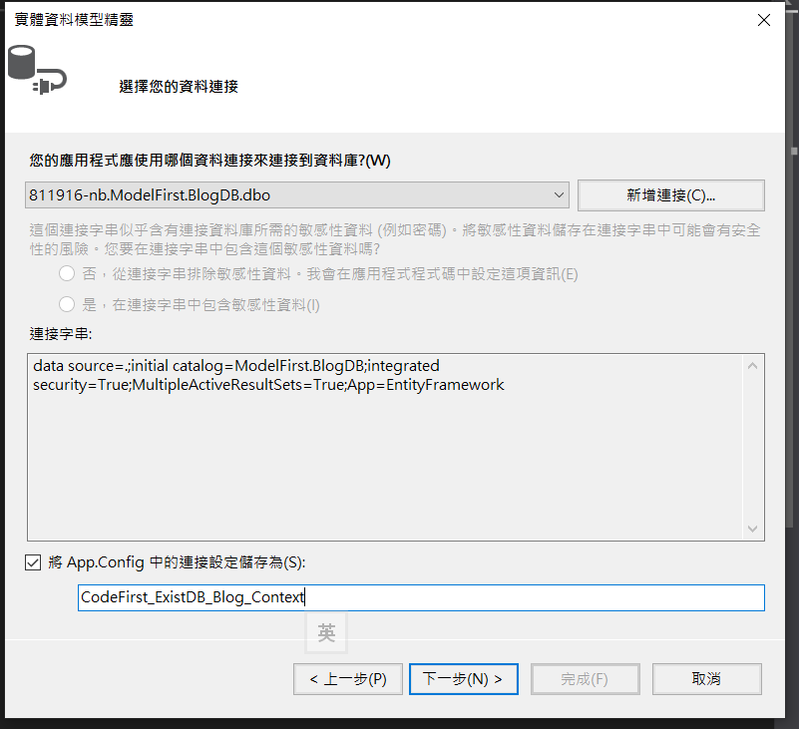

我引用上一章在ModelFirst建立的DB

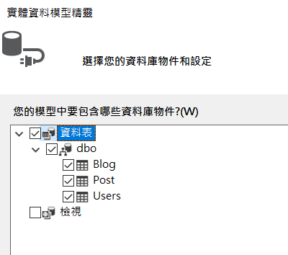

和上個實作不同的，

是加入了這個東東，就不用手動nuget EF，它自己會跑進來。

自動出現︰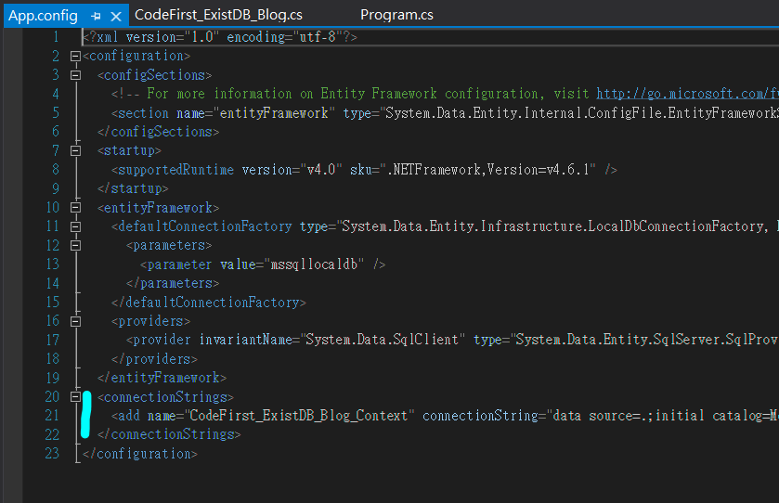

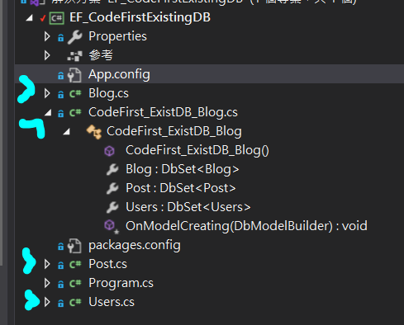

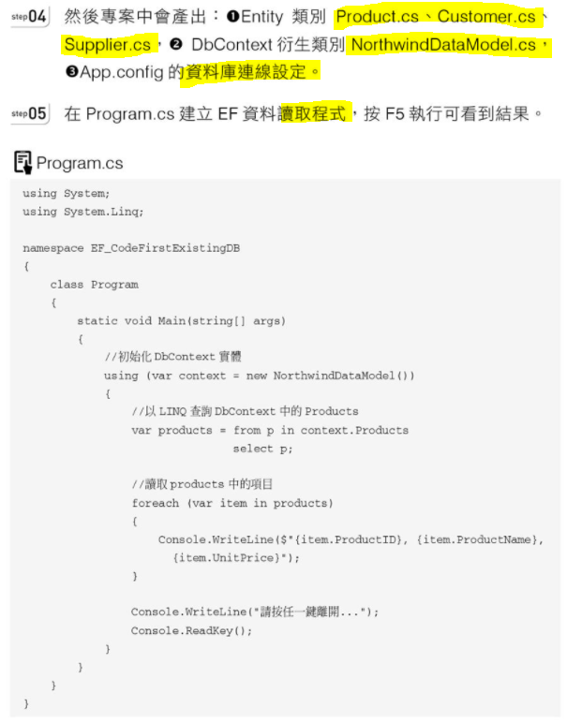

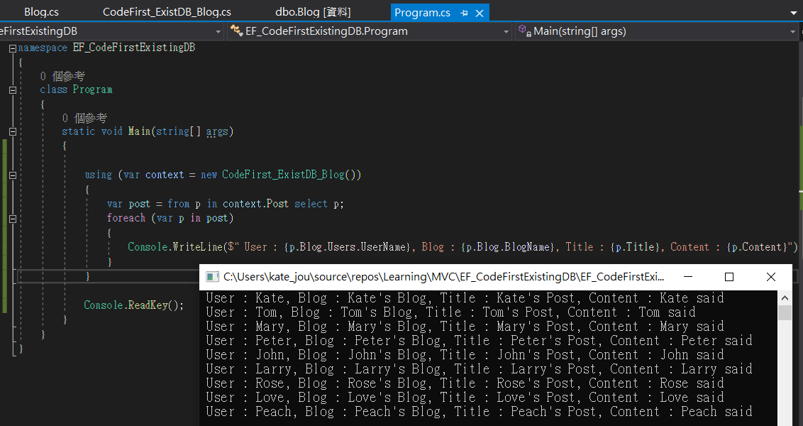

實作成功

# MVC 專案「新增」資料庫

## 步驟大綱

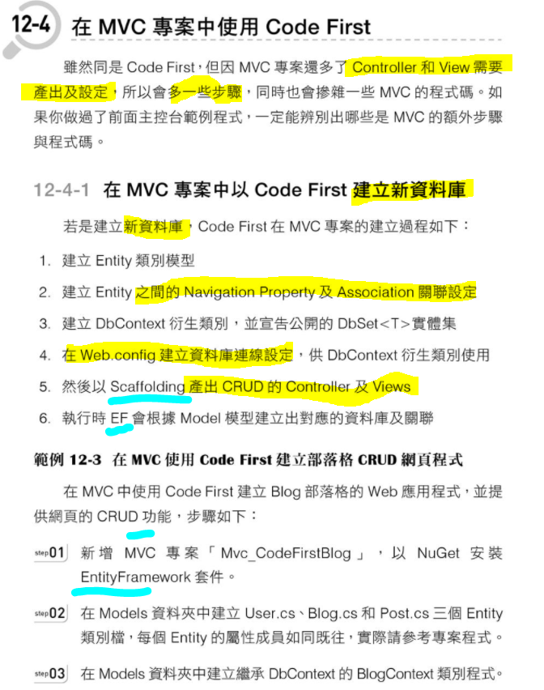

## 撰寫類別

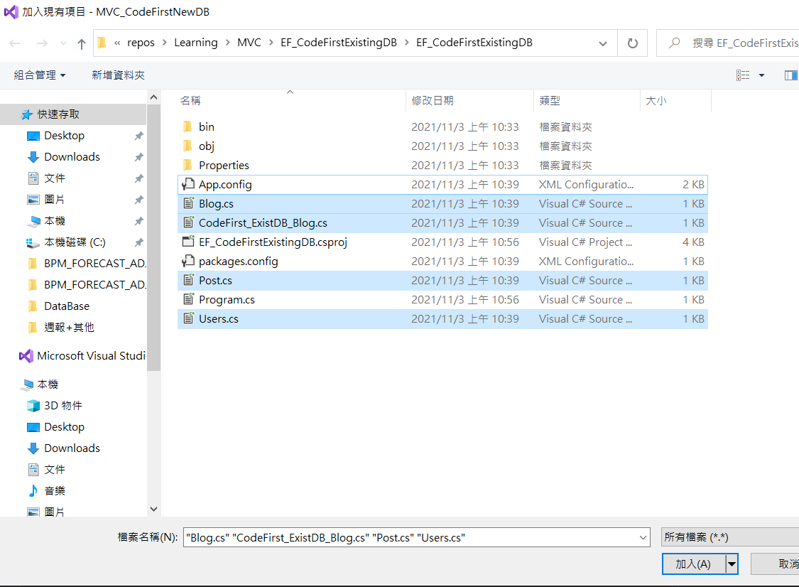

我把上個實作，由資料庫產生出來的檔案，引用到這裡。不花時間自己寫了。

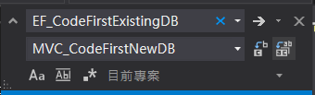替換令人混淆的字眼

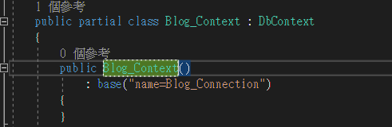

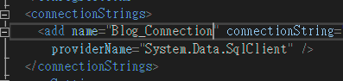

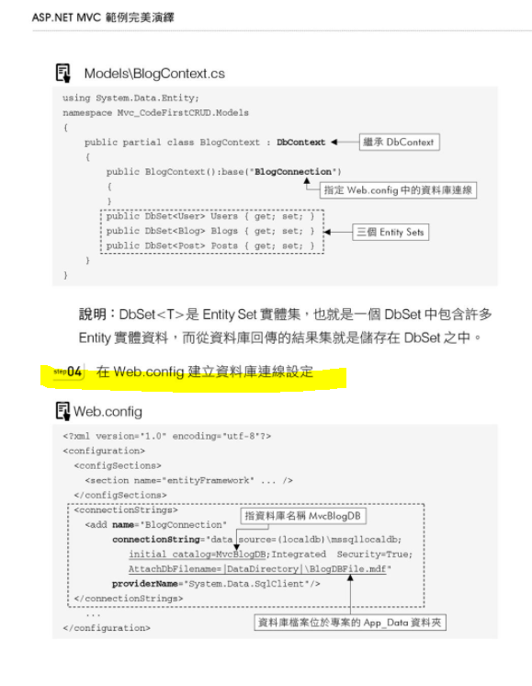

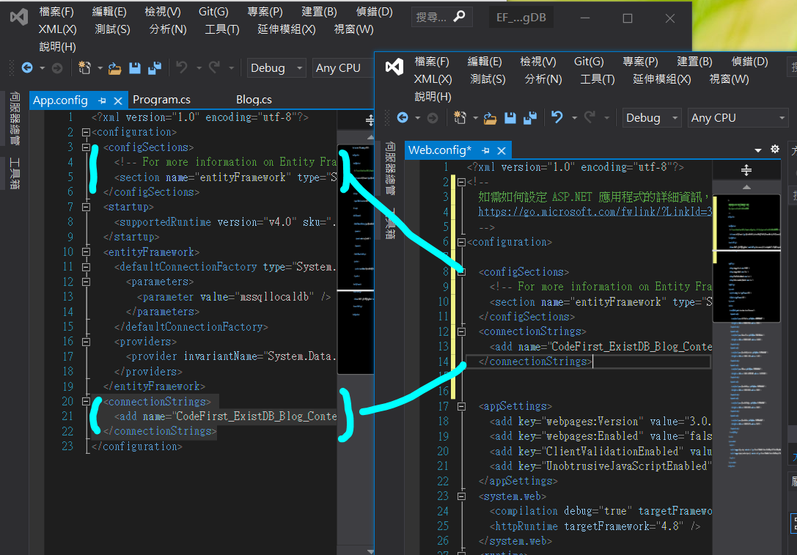

我照拷過去。

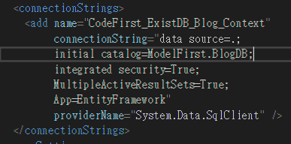原句，但我想改放在App_Data

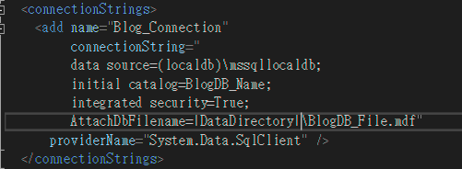

小心標點符號，不是 [ ] 是 | |

## 將資料庫放到 App_Data

## ! Controller with VIew !

加入 > 控制器 >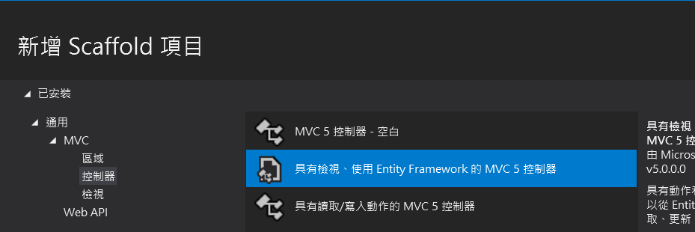

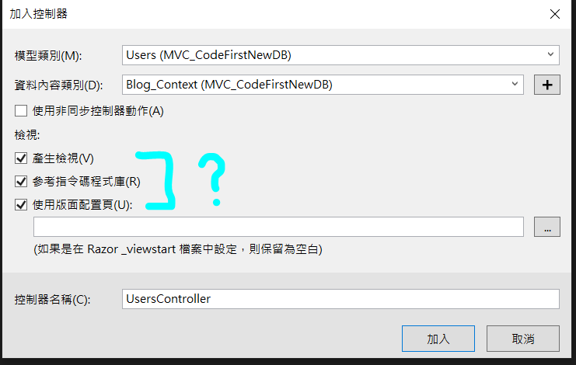

我一選它們就自己勾好？沒錯，不用改

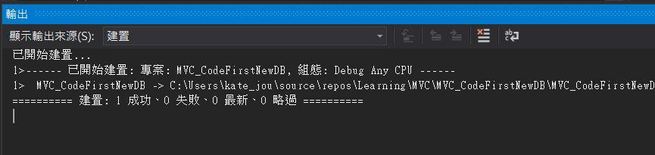

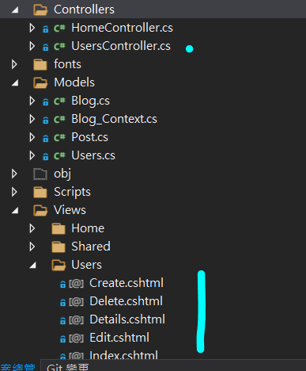

自動出現，但要有第一筆資料才有資料庫，出現在AppData

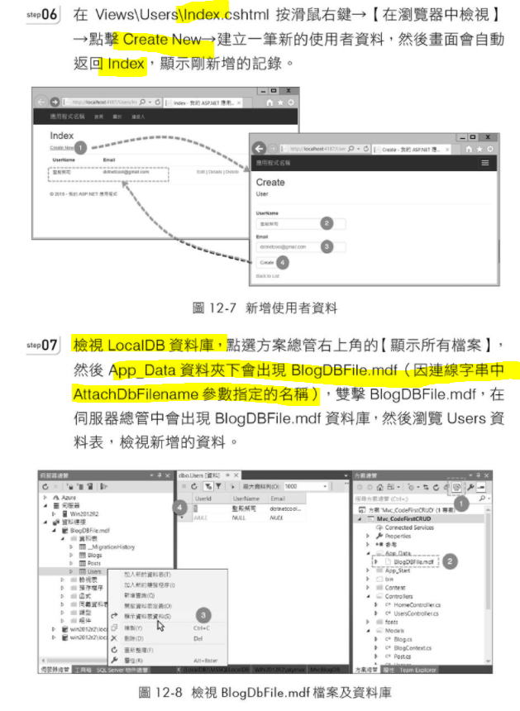

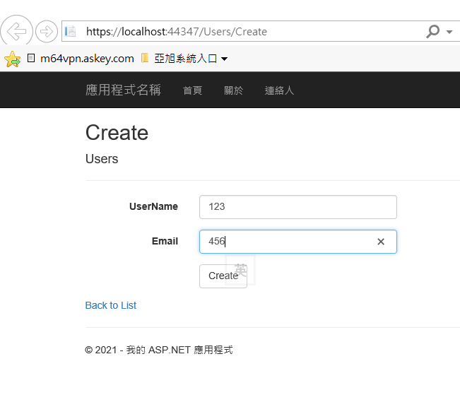

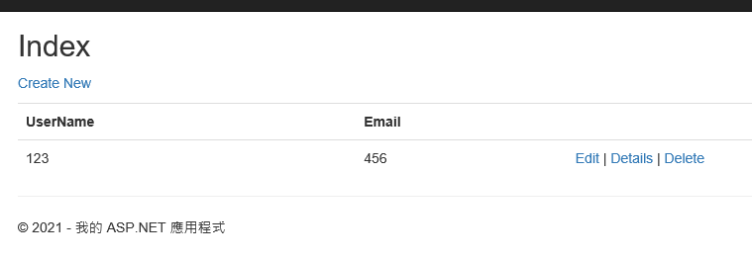

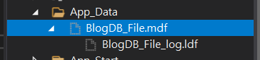點兩下︰

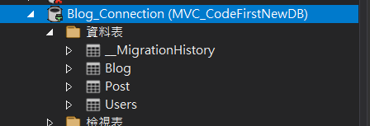

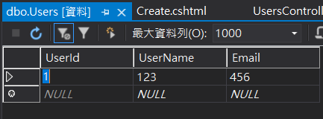

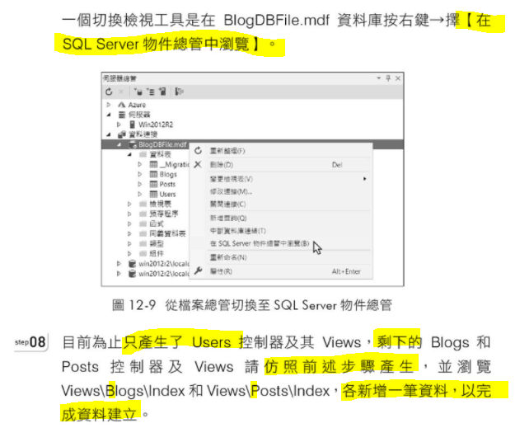

… 沒什麼必要去生成Blog和Post吧？？跳過。

# MVC 專案「引用」資料庫

## 步驟大綱

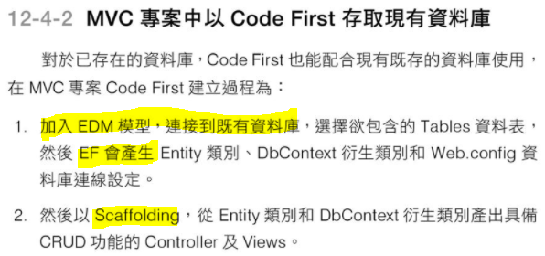

## 來自資料庫的CodeFirst

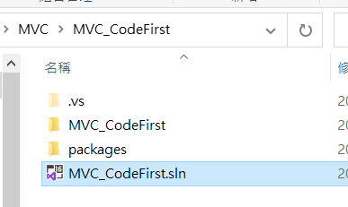

本來方/專案名稱有 NEW_DB 的字眼，我拿掉了。

做法是

Ctrl+H 整個方案取代這個字眼，

F2 改專案名稱，

測畫面可以正常F5後，關VS。

改外面的兩個資料夾名稱，用 notepad 開 .sln 檔，改一下「你肉眼可見」的路徑。

當點.sln檔來開專案都沒有問題時

就成功了。

這也是更方/專案名稱的方法。

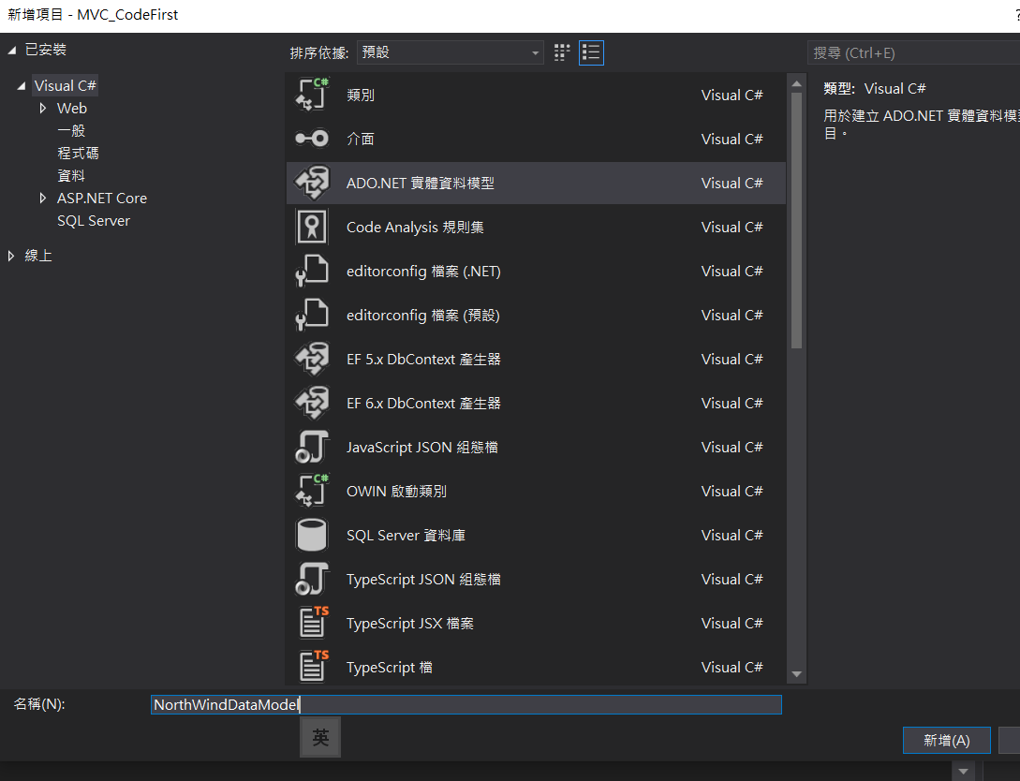加到Model 資料夾

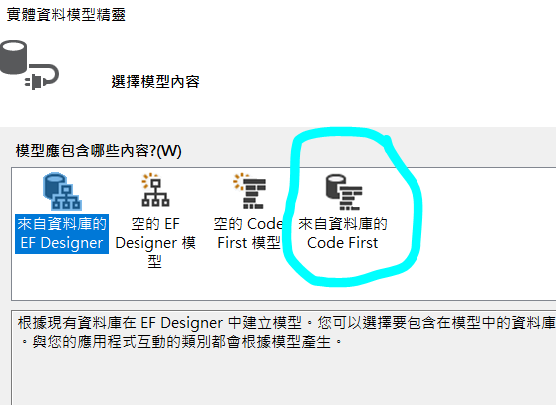

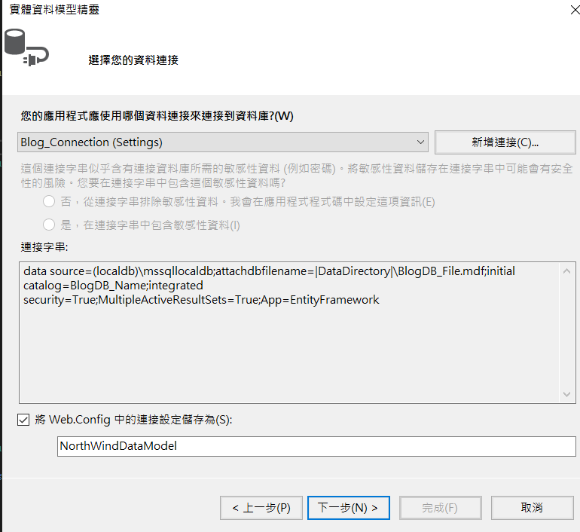原>新增

改成一個已有的資料庫做連接，不能照舊連上一章的Blog，因為生成的Users.cs 會同名。

我試圖去連上一章測過的Northwind..

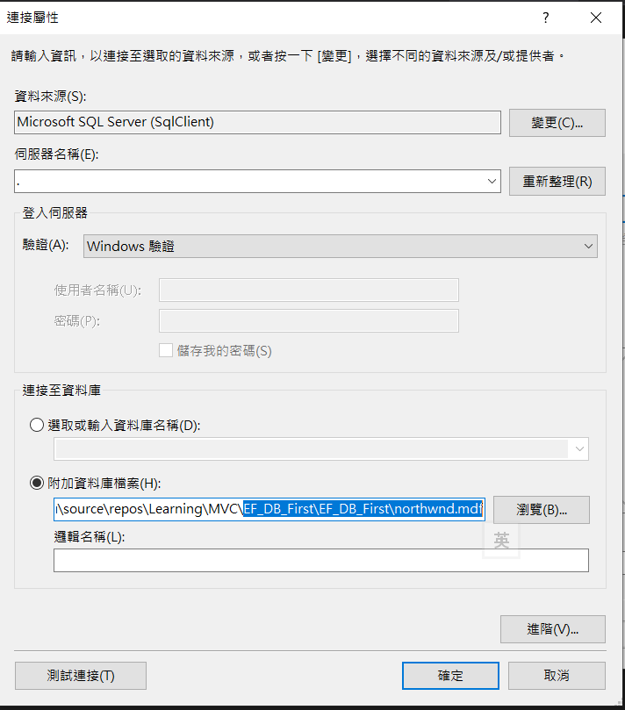

測試連接失敗…

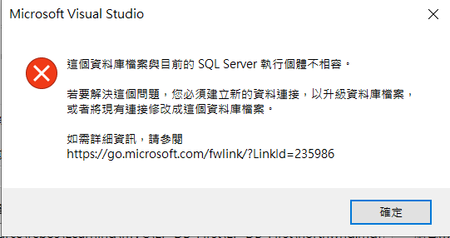

…

只好隨便連一個︰

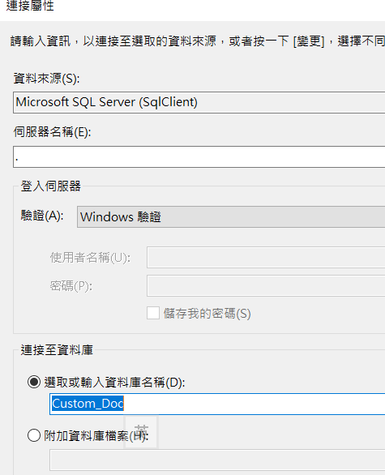以前的專案，現在已沒用了。

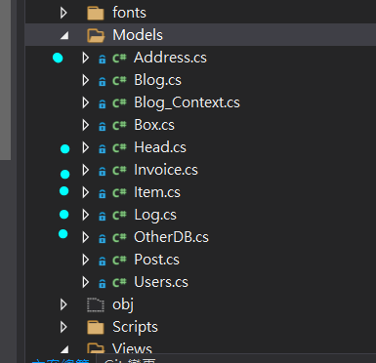

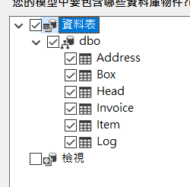

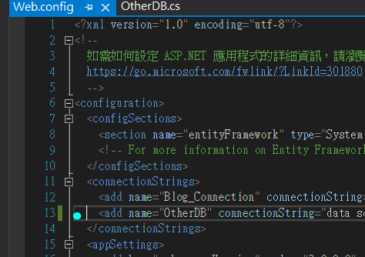

## ! Controller with View !

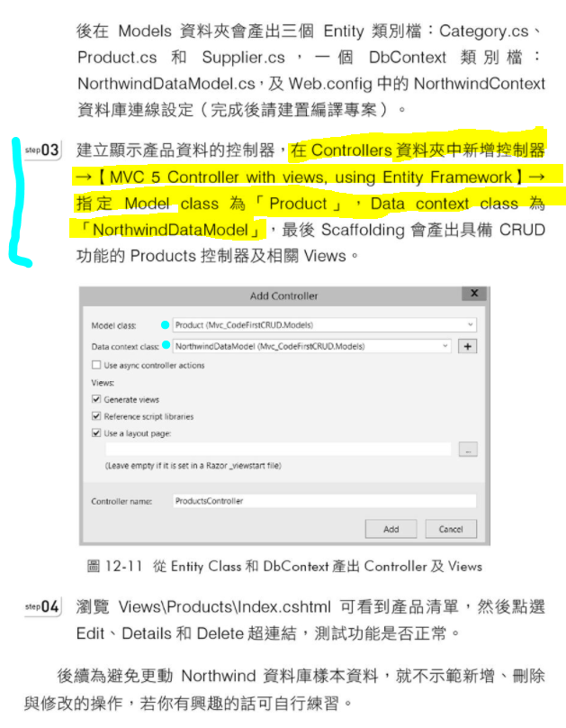

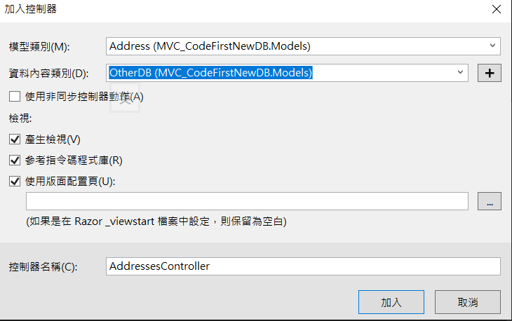

不，還是要把

NewDB的字眼取代一下。

再Build一Build

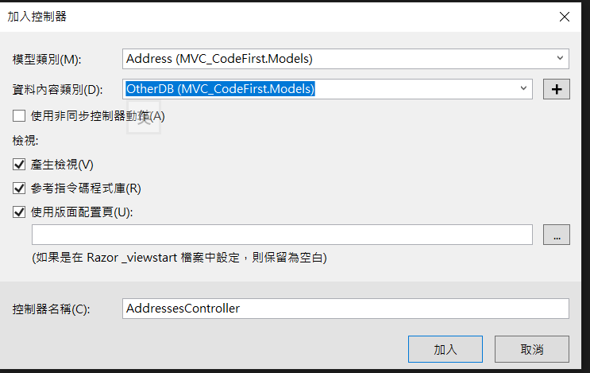

好了。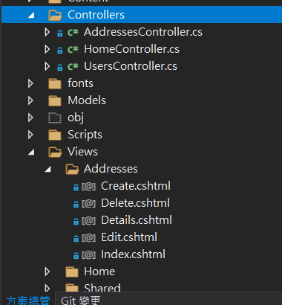

Index 顯示成功︰

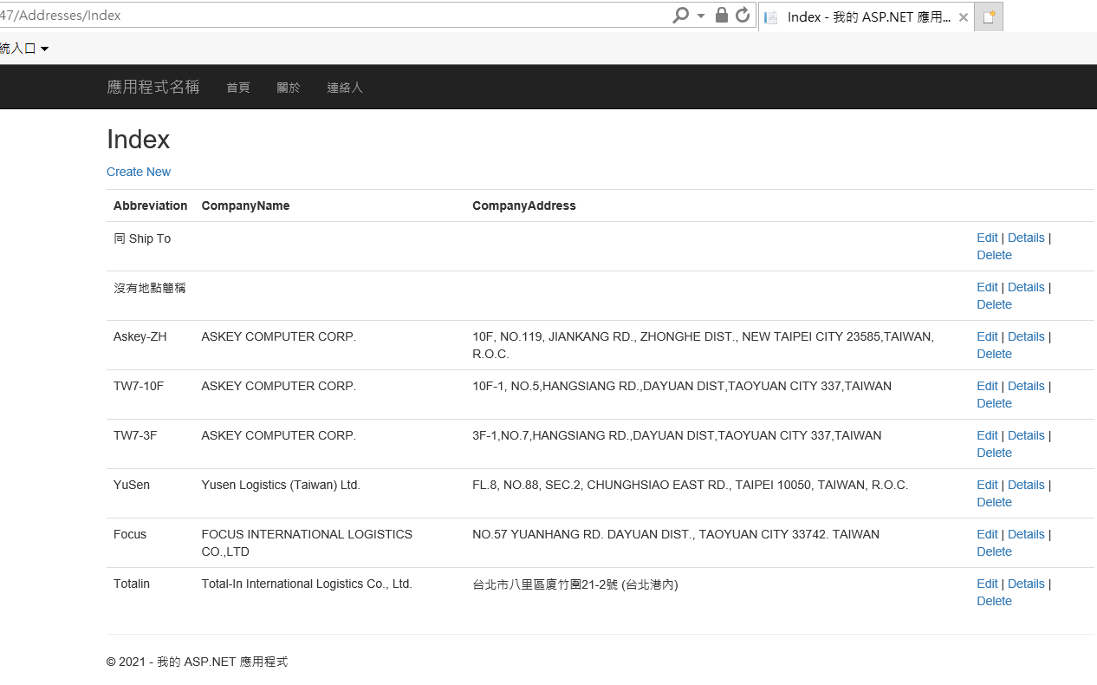

# DbContext 類別 解析

## 程式碼用法

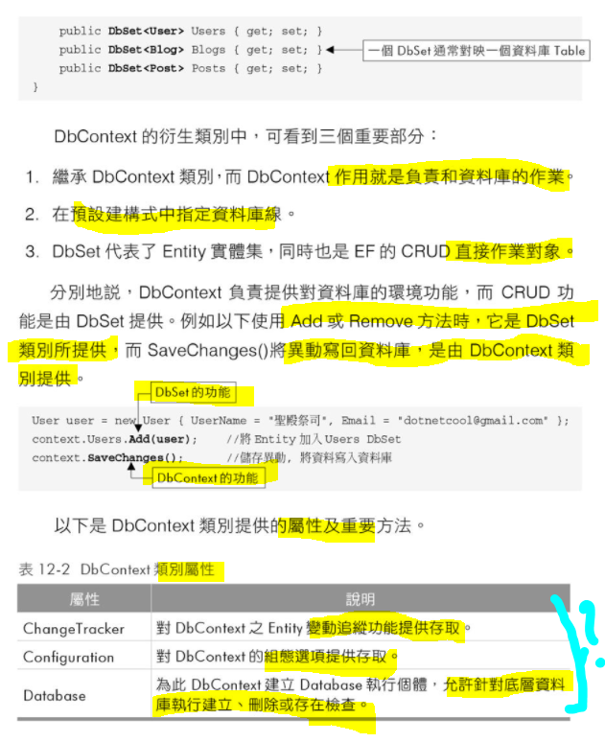

## DbContext 屬性

雖然大部份都不知道作用，只能眼熟一下。

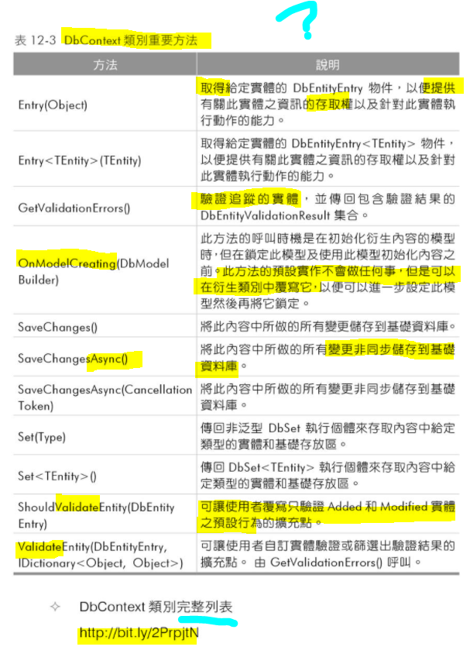

# DbSet 類別 解析

## 程式碼用法

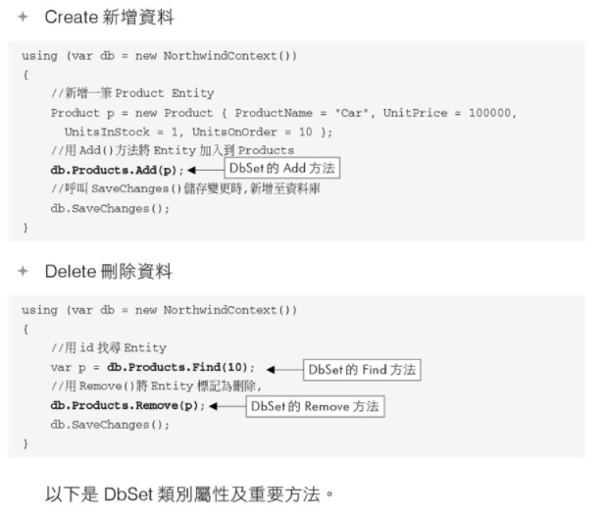

## DbSet 屬性和方法

沒用過，也一知半解，就是混眼熟。

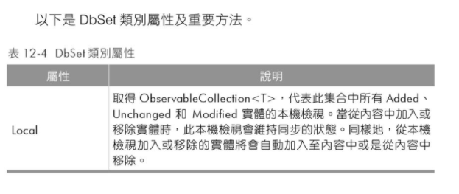

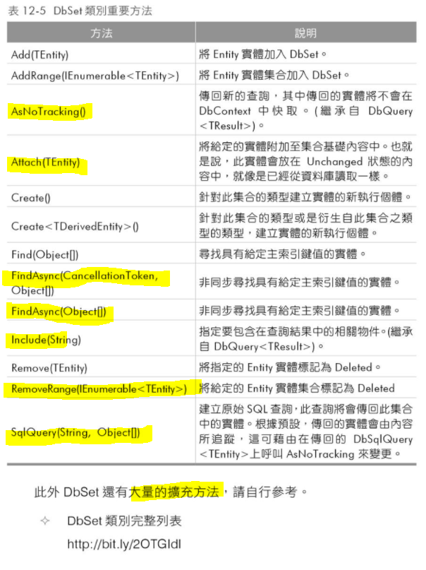

# Migration 異動 (Model > 資料庫)

## 基本指令

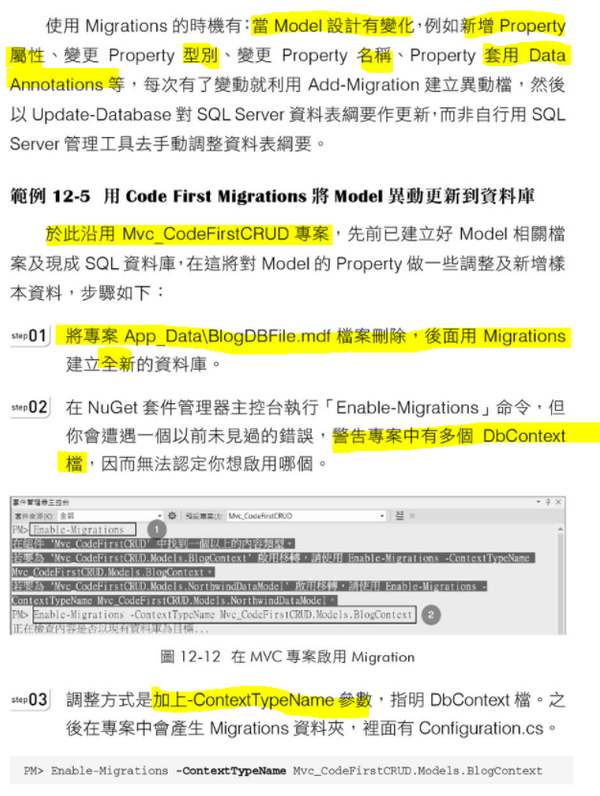

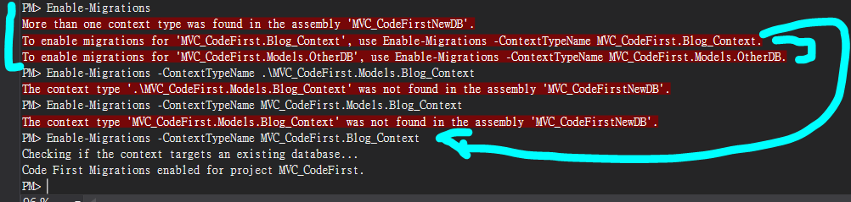

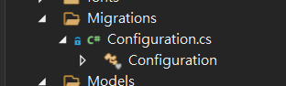多了它

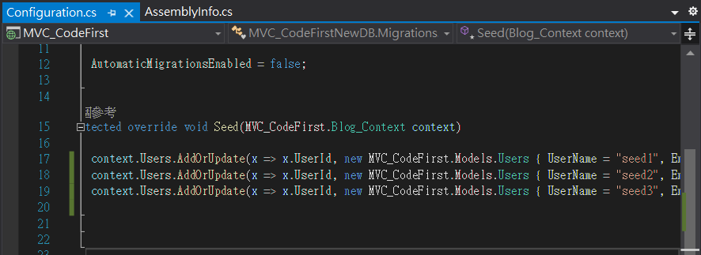

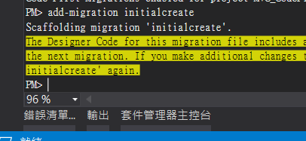

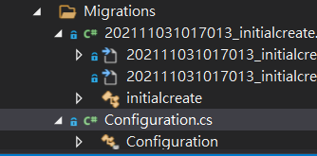

## Seed()方法使用DbSet的方法

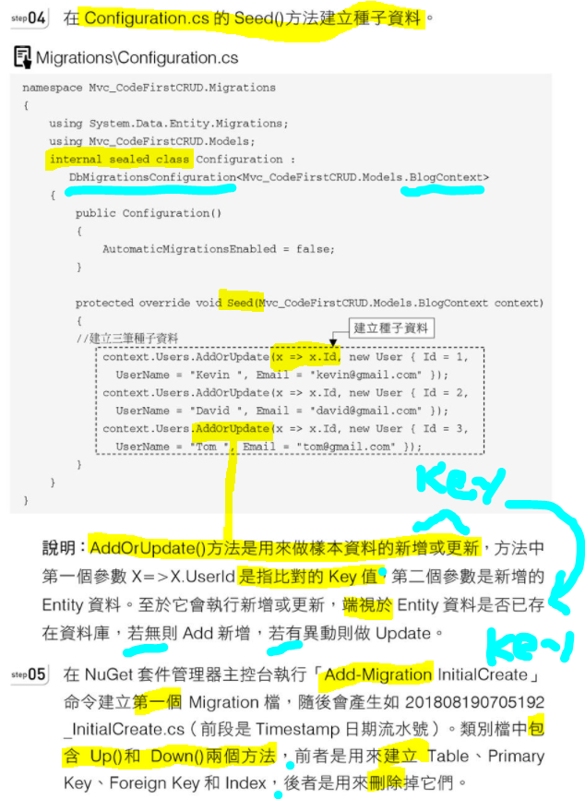

## Migration指令和Seed()的關係

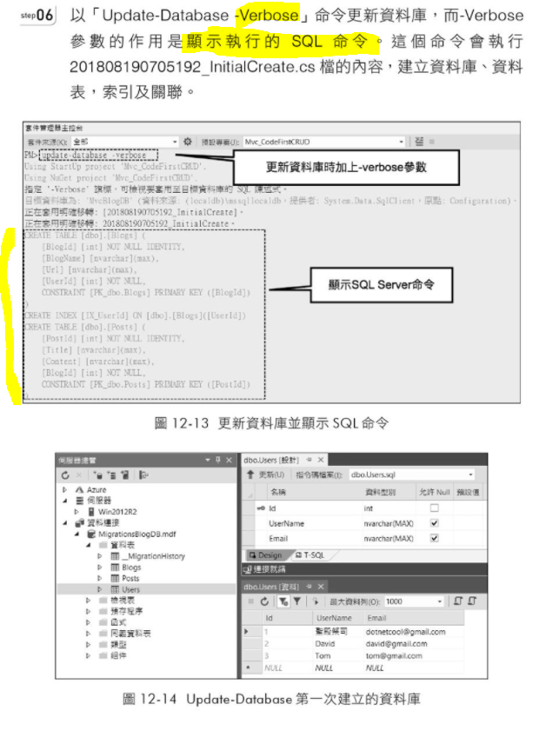

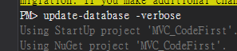

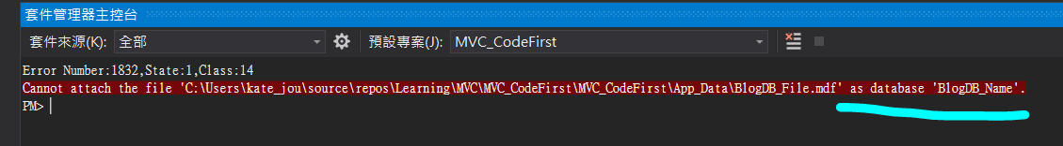

Cannot attach the file 'C:\Users\kate_jou\source\repos\Learning\MVC\MVC_CodeFirst\MVC_CodeFirst\App_Data\BlogDB_File.mdf' as database 'BlogDB_Name'.

所以在連接字串，是不能改名囉…

initial catalog=BlogDB_Name; ← 我在App.config 拿走它

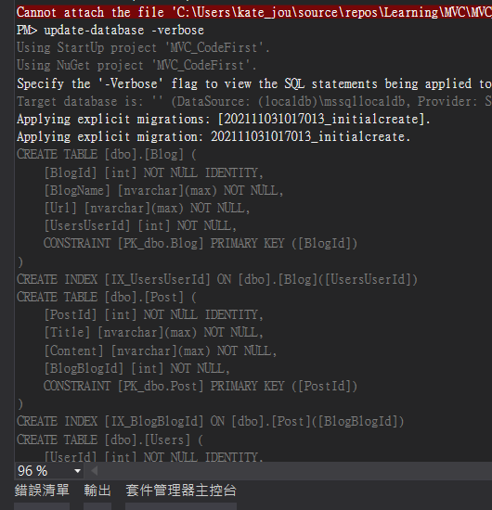

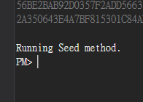<- 成功跑到底就這樣！

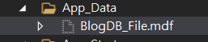刪了又重新出現。

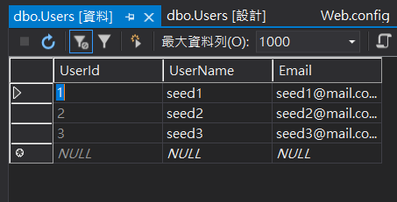

結論是︰資料庫的名稱還是不要亂改比較好。

## 樣本資料修改--重點！

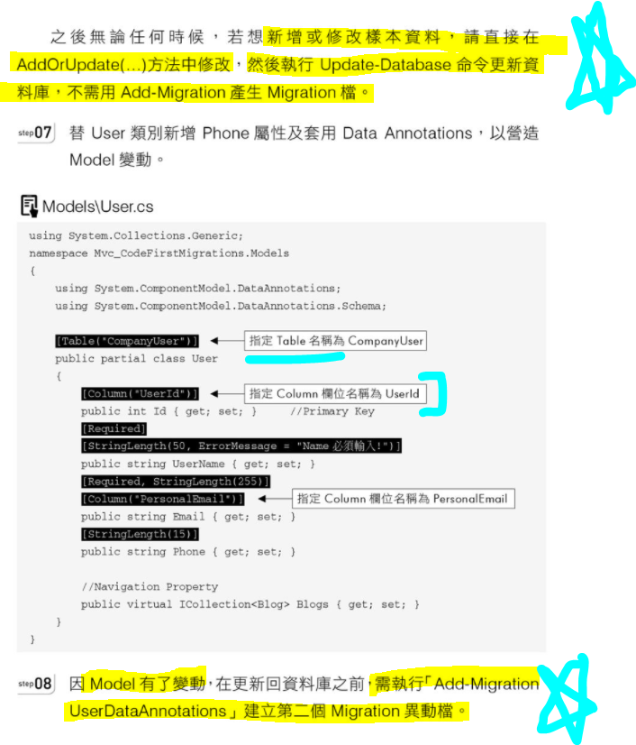

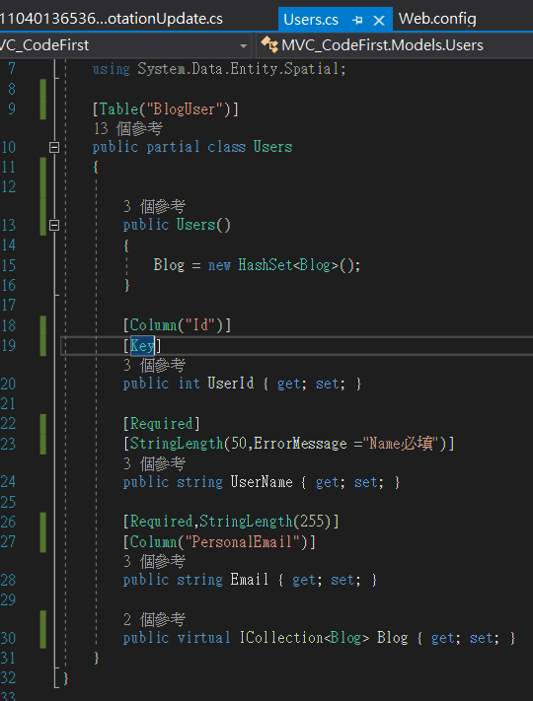

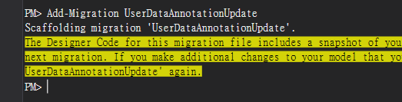

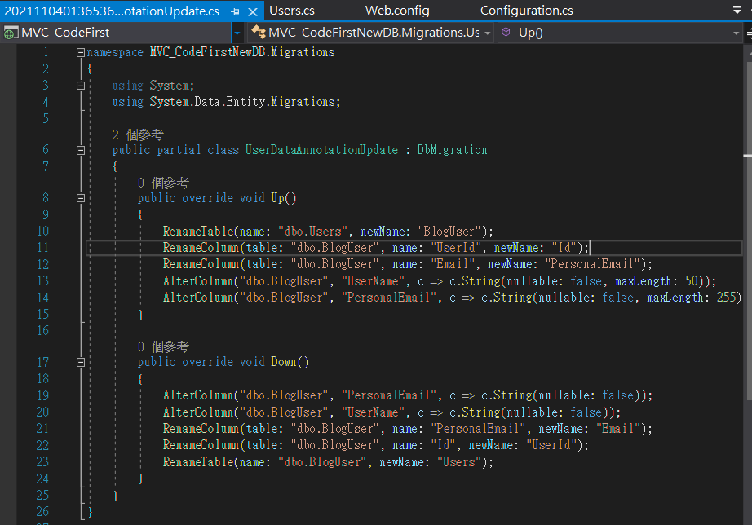

## DataAnnotations修改 -- 重點！

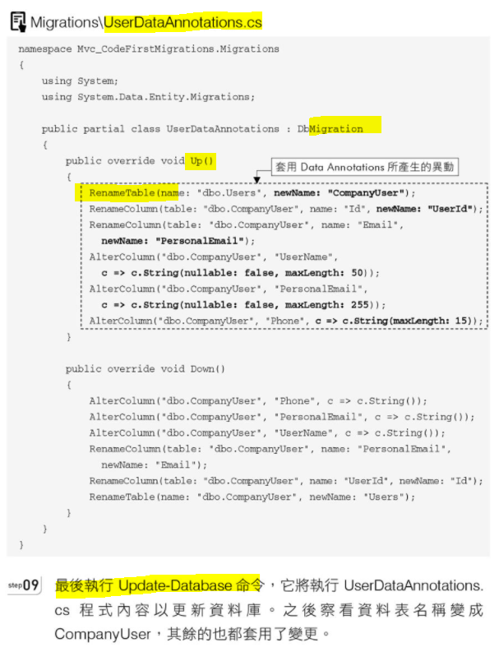

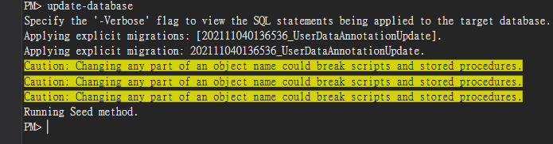

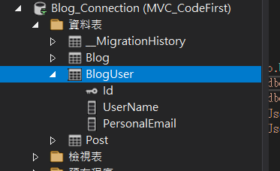

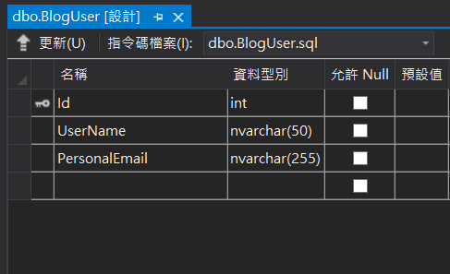

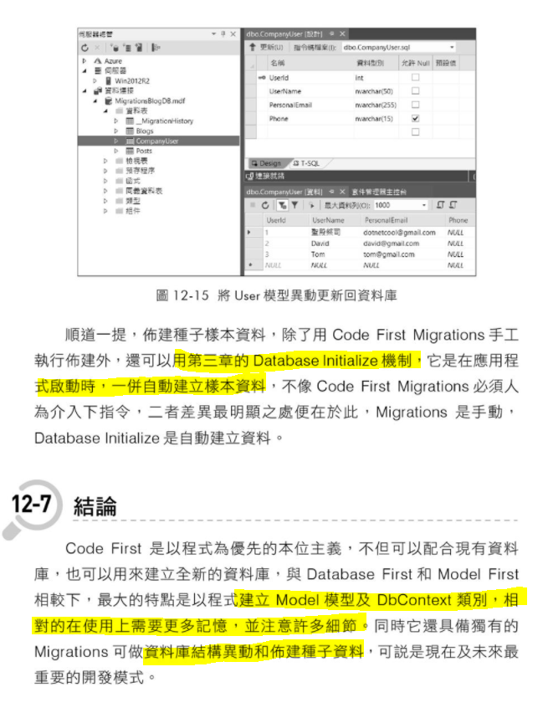

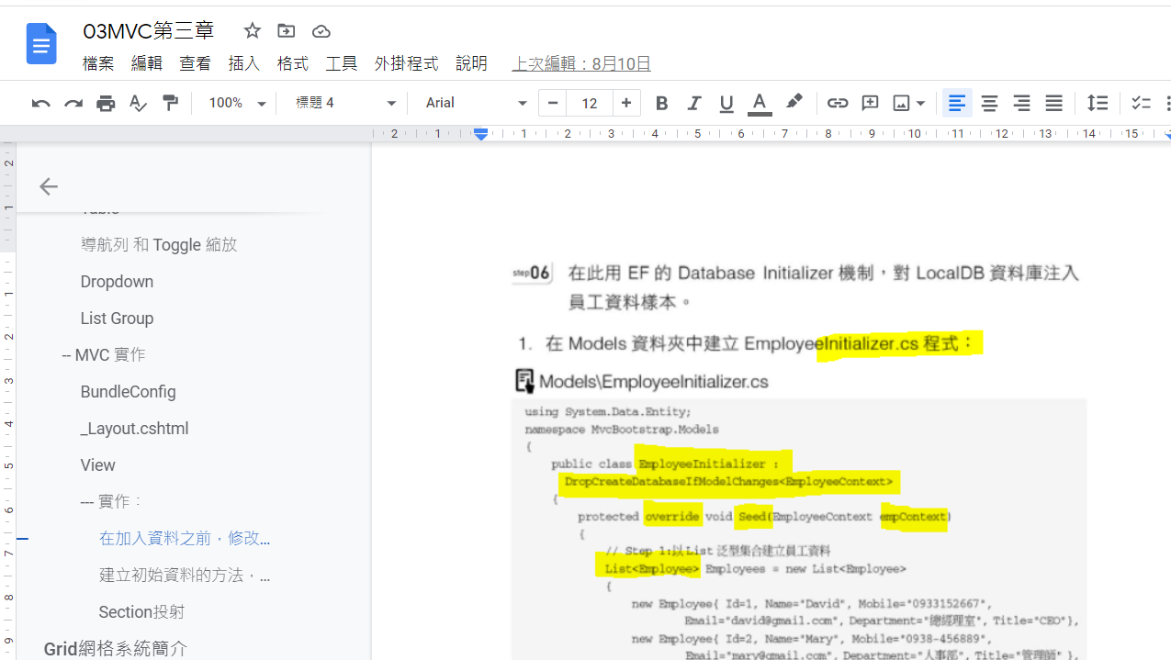

這個只要專案一跑出來，它就自動加入資料，不用Migrate